Мобилизация как расправа над народом Украины
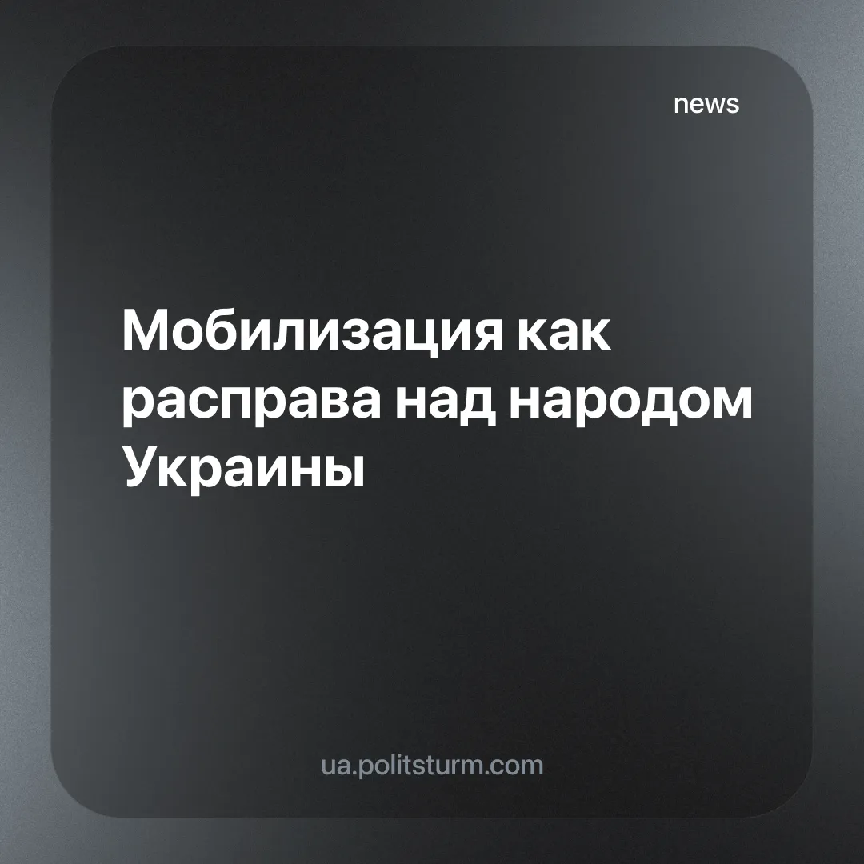

Оригинальная статья
2025-07-21
4 мин. на чтение

Государство продолжает углублять практику насильственной мобилизации, в которой человек превращается в одноразовый ресурс для продолжения работы военной машины. Всё чаще мы сталкиваемся не просто со случаями произвола, а с систематическим насилием, унижением и убийствами мобилизованных — не на фронте, а в глубоком тылу, руками тех, кто наделён властными полномочиям.
Под маской патриотизма и защиты государства скрывается жестокая эксплуатация и репрессии против простых людей. Учащающиеся случаи убийств и издевательств в учебных центрах, на сборных пунктах и казармах перестают быть единичными «чрезвычайными происшествиями».
И вновь мы сталкиваемся со очередной смертью от действий сотрудников ТЦК. Военнослужащий взвода охраны Сборного пункта Киевского городского ТЦК и СП жестоко избил, применял электрошокер, а затем бросил мобилизованного умирать на плацу. События происходили в мае, но были преданы огласке лишь в июле.
По данным материалов следствия, 7 мая жителя Киева задержали, так как он находился в розыске ТЦК и имел проблемы с военно-учетными документами. Как водится, на ВЛК врачи признали его годным к службе. Однако, в первом учебном центре, куда 8 мая привезли мобилизованного, его не захотели «оформлять». Причины — алкогольная зависимость, травма бедра и варикозное расширение вен. 9 мая его направили в другой учебный центр и... там произошло тоже самое! Причем отказались в тот день «оформлять» достаточно много мужчин, что подчеркивает «эффективность» работы ТЦК.
На исходе 9 мая, автобус с мобилизованными остановили у супермаркета. И с разрешения майора мобилизованный купил банку энергетика Revo, при том, что он содержит алкоголь. После распития мобилизованный начал вести себя неадекватно — бегал по автобусу, громко разговаривал, ссорился с сотрудниками ТЦК, мешал спать другим и отказывался выполнять приказы.
После отказа выполнять приказ майора один из сотрудников ТЦК начал жестокое избиение: удары по лицу, бил головой об пол, бил ногами по голове и грудной клетке, применялся электрошокер. По прибытию его просто выволокли на плац и бросили. Сколько он там пролежал неизвестно, но приехавшие позже медики констатировали смерть.
11 мая ГБР сообщило сотруднику ТЦК о подозрении по ч. 5 ст. 426-1 (превышение военным должностным лицом полномочий с применением насилия, повлекшее тяжкие последствия в условиях военного положения) Уголовного кодекса. Убийце грозит лишение свободы сроком от 8 до 12 лет. Он находится под стражей.
Другой трагичный случай произошел с военнослужащим ВСУ Михаилом Котлярчиком. Официальные СМИ ограничиваются скупыми комментариями в духе «погиб при прохождении воинской службы», не уточняя, что произошло это не на фронте, а от рук своих же командиров в тыловом Ровно. Жена погибшего сообщила, что его перевели туда 7 июля после года службы в зоне боевых действий. 8 июля ей сообщили о смерти, а в заключении было указано, что Михаил имел хроническую болезнь сердца, но во время последнего звонка он не жаловался на здоровье. На теле видны следы побоев.
Жена Михаила сообщила мне, что накануне смерти, 7 июля, он ей звонил и не жаловался на здоровье. Однако до этого он рассказывал о фактах в воинской части, которые считал несправедливыми — это регулярные посещения его командирами Луцка и других мест для развлечений и отдыха. В то время как простым солдатам было крайне сложно уйти в отпуск или даже на один день увидеть родных. Говорил, что молчать не собирается, — рассказывает правозащитник Виталий Куприй на своей странице в Facebook.
В Ровно дело хотят «замять», так как это уже 3 подобный случай гибели мобилизованных в глубоком тылу.
Мы регулярно освещаем подобные акты мобилизационного беспредела и насилия, совершаемые сотрудниками ТЦК, в частности, в Сумах, Одессе, Бучаче, Кривом Роге. Также неоднократно рассказывали о том, какие «порядки» царят в Вооруженных силах Украины: офицер до смерти избил солдата в Николаеве, отработка офицером на солдате "методов ведения рукопашного боя" в Житомире, о пытках и кумовстве в 211-й ПМБр и многое другое.
Данные случаи указывают на полное разложение угнетательской системы, где жизнь человека не стоит ничего. Тем, кого капиталистическое государство наделило властью на местах, позволено делать абсолютно все. И не важно, служите вы давно или вас только схватили. Ставка сделана на морально разложившиеся элементы, которые готовы сделать грязную работу в угоду правящей верхушке.
В этих обстоятельства народ Украины, пока стихийно, но сопротивляется. Ранее мы сообщали о массовых выступлениях людей против мобилизационного беспредела, прошедших в Ворохте, Ковеле, Каменец-Подольске. В интернете зафиксировано немалое количество фото и видеоподтверджений более мелких актов противодействия сотрудникам ТЦК и Нацполиции.
Перед нами — не трагические «исключения», а закономерные следствия фашизации и милитаризации государства, которое мобилизует, калечит и уничтожает трудовой народ ради сохранения власти правящей верхушки, ради сохранения той системы, где индивид лишается прав, а его тело и жизнь становятся собственностью государства, действующего в интересах правящего класса капиталистов. В этих эпизодах — вся сущность современной мобилизации в Украине: она не просто антинародна, но насильственна по своей структуре. ТЦК и силовые структуры, в их нынешнем виде, — это не защитники народа, а инструмент контроля над ним.
Сотрудники ТЦК и силовых структур, у которых власть в руках, действуют как опричники буржуазного режима: охотно издеваются над мобилизованными, ощущая собственную безнаказанность и прикрытие сверху. Это не «ошибки системы» или сбои в её работе — это и есть сама система.
Особенно важно подчеркнуть: насилие в армии, произвол и кумовство, гибель солдат от рук офицеров в тылу — происходят не в вакууме. Они возможны только в условиях классового общества, где государство подчинено интересам правящего меньшинства, а народ рассматривается как ресурс — дешёвый, лишённый субъектности, лишённый выбора. Подобная мобилизация — это не оборона, это реквизиция жизней, слом воли и репрессии в чистом виде. Неудивительно, что на местах формируется стихийное сопротивление — от акций протеста до саботажа.
Классовая природа этих явлений очевидна. Бедные и простые люди становятся главными жертвами мобилизационного произвола. Богатые и привилегированные, включая офицерский корпус, получают возможность беспрепятственно выехать на отдых за рубеж, получают доступ к коррупционным связям и возможность уклониться от реальных боевых действий. Подавление недовольства в рядах ВСУ, запугивание, игнорирование жалоб — всё это направлено на то, чтобы сохранить вертикаль власти, пусть даже ценой человеческих жизней.
Для марксиста здесь нет иллюзий: это не кризис морали или недостаток контроля — это прямой результат построения армии как инструмента угнетения в руках правящего класса и подчиненного его интересам государства. Распад дисциплины, садизм, убийства в тылу — это предвестники окончательного кризиса всей социально-политической системы, основанной на эксплуатации, милитаризме и репрессиях.

Оригинальная статья

